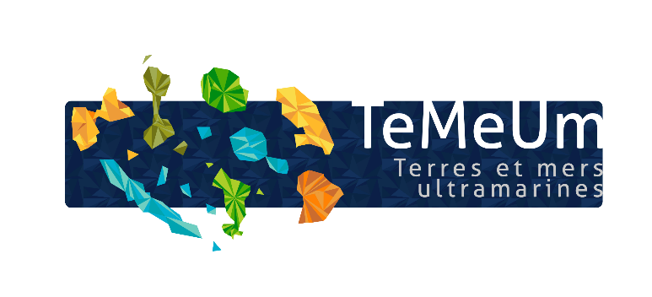
Titre du micro-projet

Logo de la structure porteuse du projet
Fiche bilan du micro-projet

Présentation

Structure, personne en charge du projet et statut | Association YES WE CAN NETTE  Président florent FORESTIER
Coût total du projet  (en euro) | 112606 Euros
Montant du financement sollicité  (respectivement en valeur et % du coût total) | 10000 Euros soit 8,88%
Lieu de réalisation | Mayotte
Contact  (mail et tel) | Florent_forestier@yahoo.fr  +262 639 29 12 44
Date de début du micro-projet | 01 06 2022

Contexte, enjeux et rappel des objectifs (1000 car. max) :
Contexte :
Création d’un jeu video éducatif permettant de sensibiliser les jeunes aux problématiques de l’environnement (déchets, biodiversité, pollution des eaux, déforestation…) à Mayotte tout en s’amusant.
Achat de tablettes connectées pour jouer.
Réalisation d’animation dans les écoles, réunions, festivités avec ce nouvel outil

Principales évolutions du contexte et réorientations en fonction des conditions d’exécution (500 car. max - évènements externes ayant influé significativement sur l’exécution du micro-projet (favorables ou défavorables))

Création de multi niveaux au sein du jeu : un thème par niveau (déchets, biodiversité, tortues,déforestation…)
Déployé sur le WEB et accessible à tout un chacun gratuitement.

Rappel des partenaires du micro-projet
DEAL, FDVA2, CD976, Ville de Mamoudzou, Crédit agricole, SNCF.

Bilan technique et financier

Exécution technique

Tâches réalisées et productions : renseigner le tableau en page 4
(commentaires, 300 car. max)

Nombreuses animations et sensibilisation en utilisant ce nouvel outil (cf tableau)

Résultats obtenus : renseigner le tableau en page 4
(commentaires, 300 car. max)

En 10 mois 600 jeunes sensibilisés à l’environnement par l’animatrice de Yes We can Nette grace à ce jeu.

Bilan des partenariats engagés (présentation des partenariats engagés, 500 car. max)

Animation et sensibilisation dans les écoles de Mayotte
Utilisation du jeu vidéo sur le stand YWCN au sein du village Nature Nomade de l’association des Naturalistes
Négociation en cours pour intégrer l’opération P’tis Fundis du Lagon

Points d'évaluation | Description des actions du micro-projet | Résultats prévus du micro-projet | Résultats obtenus du micro-projet (indicateurs) | Résultats différés du micro-projet
Amélioration dans la préservation de la biodiversité | Création d’un jeu vidéo éducatif multi niveaux, chaque niveau traitant d’un sujet environnemental (pollution des eaux, reforestation, déchets, tortues, coraux, alimentation saine) le tout dans un univers et des paysages strictement Mahorais (Choungui, Lagon, végétation, coraux…). | Sensibiliser les jeunes à l’environnement par le jeu. | L’intérêt des enfants portés à ce jeu permet d’aborder de façon ludique des sujets parfois graves et sérieux sur la dégradation de l’environnement à Mayotte et des solutions pour y remédier
Partenariats (diversité des statuts) | Liste non exhaustive :  -LPO Kahani 14/02/2023  -Lycée MTSANGADOUA 16/02/2023  -Stand YWCN au sein des Village Nature Nomade des Naturalistes  Iloni 28/02/2023  Lycée de Sada 5/04/2023  Lycée des lumieres Kaweni 23/05/2023  K1 Kaweni 06/06/2023  (…)  -Bandrele 14;16;17;20;21/03/2023  -Kaweni 6;7;9;10/03/2023  -CCSUD Fête de la nature 27/05/2023  -Collège OUVOIMOJA PASSAMAINTY 06/06/2023  -Habit’Ame 12 au 16 Juin 2023  (…)  Négociation en cours dans le cadre de l’opération « P’tits Fundis du lagon » | Réalisation d’animation et de sensibilisation en utilisant ce nouvel outil. | Du 1er Janvier 2023 au 25 Octobre 2023 : 30 sessions de sensibilisation auprès des jeunes (école, festival, réunions diverses) à raison d’une vingtaine de jeunes par séances soit environ 600 enfants.

Exécution financière : à remplir, sauf pour les associations
Budget récapitulatif des dépenses réellement engagées dans le cadre du micro-projet
 |  | PREVISONNEL |  | REEL
Détail des coûts | Intitulé de la dépense | Quantité et coût unitaire | Coût total de l’action | Quantité et coût unitaire | Coût total de l’action | dont auto-financement | dont financement demandé à l’OFB dans le cadre de Te Me Um | dont autres financements
Personnel permanent partiellement affecté au projet | Encadrement du micro-projet
 | Autre
Personnel non permanent
Déplacements | Déplacements (ie vols longs courriers)
 | Déplacements locaux
 | Hébergement
 | Restauration
Equipement (ie dépenses d'équipement/investissement imputables au projet)
Autre | Location salle et matériel
 | Honoraires prestataires
 | Edition (ex : frais d’impression)
Total

Certifié conforme par la personne habilitée à certifier les comptes (Nom, statut, signature et cachet)

Commentaires éventuels sur l’exécution financière

Attention : les frais de structure ne sont pas pris en charge, la rémunération éventuelle des salariés concernés par le micro-projet se fait sur la base du coût réel journalier (fiches de paie à l’appui).

Perspectives après micro-projet et conclusion

Stratégie de sortie de micro-projet adoptée (le cas échéant) (la destination des matériels et équipements (joindre en annexe un bref inventaire), les mesures prises pour garantir la pérennité des acquis et/ou leur réplication, communication autour du micro-projet/ valorisation - 400 car. max.)

Evolution du jeu (rajout de niveau ou d’éléments au sein d’un niveau en fonction de nouveaux sujets environnementaux à traiter

Leçons à tirer pour de futurs micro-projets (dont éléments et acquis réplicables du micro-projet - 400 car. max)

Ce projet a démontré tout l’intérêt de passer par un jeu video pour sensibiliser les jeunes et les interesser à des sujets parfois complexes ou abrupts

Y a-t-il eu un effet de levier grâce à Te Me Um (accès à d'autres financement et/ou perspectives de poursuivre avec un projet de plus grande envergure ? Si oui, merci d'expliquer - 500 car. max)

Les financeurs potentiels sont sensibles à l’intérêt que vous portez à certain projets que nous leur soumettons.
Ce fut le cas pour la subvention du CD (45 000 Euros) qui nous ont demandé au préalable la liste des organismes qui participaient au projet (OFB, DEAL , rectorat, Parc Marin…)

Article pour le site internet (500 car. max, possibilité de joindre des documents ou liens)

May K Net est le premier jeu video 100% mahorais mettant en scène un personnage qui à travers les tableaux , nettoie, replante protege, preserve….Entièrement gratuit et téléchargeable où sur l’on soit, il a trouvé toute sa place dans les seances de sensibilisations de notre équipe Animation, qui s’appuie désormais dessus pour les interventions en 1er Cycle ! Un véritable succès et une nouvelle approche de la sensibilisation à la protection de l’environnement des plus jeunes ! La sensibilisation est devenu un jeu d’enfant 😊

Pour mémoire liste des pièces à fournir :
- la présente fiche complétée
- au moins 3 photos∗ assorties des crédits au format jpeg ou png de minimum 1000 pxl de côté
- les productions et livrables associés au micro-projet
- pour les associations, document Cerfa n°15059*02 Compte-rendu financier de subvention complété.
- l’OFB se réserve le droit de demander spécifiquement les factures des dépenses prises en charge par Te Me Um

∗L’utilisation des trois photos fournies est strictement et uniquement réservée à l’illustration du site internet, du compte Twitter et du groupe Facebook du programme Te Me Um. Le crédit photo transmis sera indiqué lors de toute utilisation. Aucune rétrocession ou autre utilisation de ces photos n’est possible en dehors du cadre ci-présent sans une nouvelle demande du service Connaissance - Appui aux Acteurs - Mobilisation des Territoires de l’OFB.

